**МИНИСТЕРСТВО ОБРАЗОВАНИЯ РЕСПУБЛИКИ БЕЛАРУСЬ БЕЛОРУССКИЙ ГОСУДАРСТВЕННЫЙ УНИВЕРСИТЕТ ФАКУЛЬТЕТ РАДИОФИЗИКИ И КОМПЬЮТЕРНЫХ ТЕХНОЛОГИЙ**

**ЛАБОРАТОРНАЯ РАБОТА № 1_2**

Оценка защищенности объекта информатизации «защищаемое помещение»

Работу выполнил

студент 4 курса $6$ группы:

Лишаненко Владимир

Минск, 2020

**Цель работы:** изучение современных методик исследованийзащищенности речевой информации.

Файл: 09_36_05.dcr

В ходе лабораторной работы были выполнены следующие пункты:

1. Проведена оценка разборчивости речи в контрольной точке «входная дверь» с помощью шумомера «ЭКОФИЗИКА-110А». Измерены значения фоновых шумов для 5-ти октавных полос со среднегеометрическими частотами 250, 500, 1000, 2000, 4000 Гц; Измерены уровни акустического сигнала на расстоянии 1м от излучателя. В данной работе эту роль выполнял источник тестового сигнала «АРБ-ГА Сковрец» в режиме «белый шум»; Измерены уровни сигнала на тех же частотах в КТ «входная дверь» вне помещения.



Измерения первых трёх пунктов прошли постобработку в программе Signal + 3G Lite, откуда ключевые измерения пунктов - Аш, Атест, Асигн, соответственно – были использованы в расчётах значений словесной и слоговой разборчивости

|  |  |  |  |  |  |  |  |  |
| --- | --- | --- | --- | --- | --- | --- | --- | --- |
| ***F***,Гц | |  | 250 | | 500 | 1000 | 2000 | 4000 |
| ***Аш***,дБ | | | 40,90 | | 33,40 | 30,60 | 27,70 | 27,40 |
| ***Атест***,дБ | | | 63,90 | | 66,10 | 71,50 | 67,30 | 70,90 |
| ***Асигн***,дБ | | | 51,30 | | 59,00 | 55,00 | 55,00 | 50,00 |
| ***Li***,дБ | |  | 68 | | 67 | 61 | 57 | 54 |
| ***ΔLi***,дБ | | | -4,1 | | -0,9 | 10,5 | 10,3 | 16,9 |
| ***Lci***,дБ | | | 55,40 | | 59,90 | 44,50 | 44,70 | 33,10 |
| ***qi***,дБ | |  | 14,50 | | 26,50 | 13,90 | 17,00 | 5,70 |
| ***Ai***,дБ | | | 18 | | 14 | 9 | 6 | 5 |
| ***Qi***,дБ | | | -3,50 | | 12,50 | 4,90 | 11,00 | 0,70 |
| ***pi*** | |  | 0,388 | | 0,845 | 0,655 | 0,814 | 0,522 |
| ***ki*** | |  | 0,03 | | 0,12 | 0,2 | 0,3 | 0,26 |
| ***Ri*** | |  | 0,0116523 | | 0,1014159 | 0,1309972 | 0,2443256 | 0,1356096 |
|  |  |  | 11 | | 34 | 39 | 58 | 29 |
|  |  |  | |  |  |  |  |  |
| ***R =*** |  | ***0,624*** | |  |  |  |  |  |
|  |  |  | |  |  |  |  |  |
| ***S =*** |  | ***88,929*** | |  |  |  |  |  |
|  |  |  | |  |  |  |  |  |
| ***W =*** |  | ***99,33*** | |  |  |  |  |  |
|  |  |  |  |  |  |  |  |  |

Результат: слоговая разборчивость ***88,929*** %, словесная – **99,33**%.

Уменьшая одновременно значения **Асигн** для всех пяти частотных полос на одну и ту же величину в таблице excel добиться значения W=0.3 с точностью 0,03.

|  |  |  |  |  |  |  |  |
| --- | --- | --- | --- | --- | --- | --- | --- |
| ***F***,Гц | | 250 | 500 | | 1000 | 2000 | 4000 |
| ***Аш***,дБ | | 40,9 | 33,4 | | 30,6 | 27,7 | 27,4 |
| ***Атест***,дБ | | 63,9 | 66,1 | | 71,5 | 67,3 | 70,9 |
| ***Асигн***,дБ | | 25,3 | 23 |  | 29 | 29 | 21 |
| ***Li***,дБ | | 68 | 67 | | 61 | 57 | 54 |
| ***ΔLi***,дБ | | -4,1 | -0,9 | | 10,5 | 10,3 | 16,9 |
| ***Lci***,дБ | | 29,40 | 23,90 | | 18,50 | 18,70 | 4,10 |
| ***qi***,дБ | | -11,50 | -9,50 | | -12,10 | -9,00 | -23,30 |
| ***Ai***,дБ | | 18 | 14 | | 9 | 6 | 5 |
| ***Qi***,дБ | | -29,50 | -23,50 | | -21,10 | -15,00 | -28,30 |
| ***pi*** | | 0,007 | 0,026 | | 0,042 | 0,111 | 0,009 |
| ***ki*** | | 0,03 | 0,12 | | 0,2 | 0,3 | 0,26 |
| ***Ri*** | | 0,0002060 | 0,0031544 | | 0,0083314 | 0,0333706 | 0,0023871 |
|  |  | 25 | 8 | | 46 | 53 | 65 |
|  |  |  | |  |  |  |  |
| ***R =*** |  | ***0,04744977*** | |  |  |  |  |
| ***S =*** |  | ***5,11769932*** | |  |  |  |  |
| ***W =*** |  | ***28,29036314*** | |  |  |  |  |

Результат: слоговая разборчивость *5,1176*%, словесная – 28*,2903*%.

Значение ∆А = 26 дБ

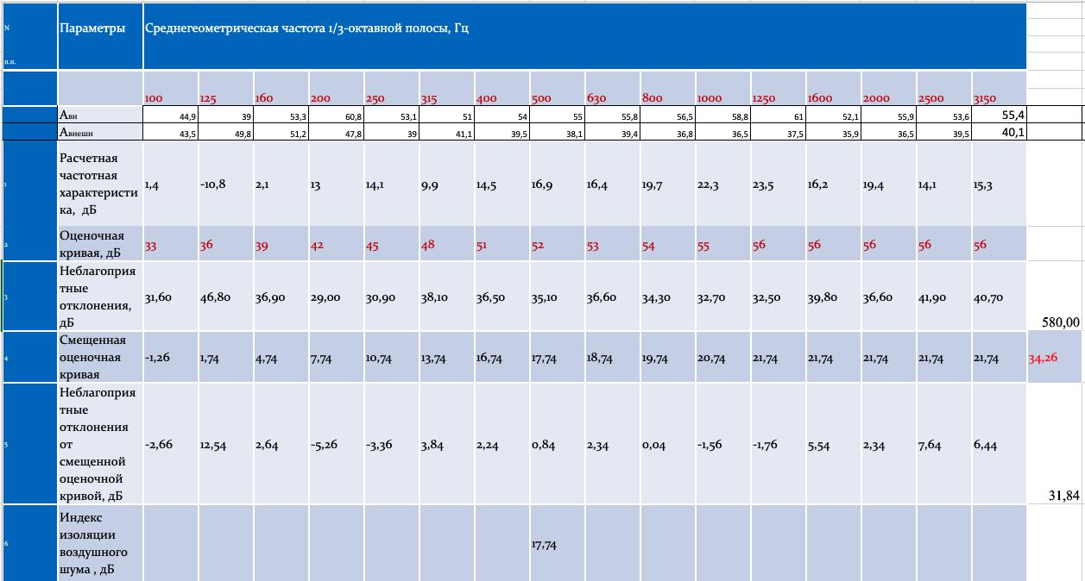

Индекс изоляции воздушного шума R = 17,74 дБ.

**∆А + R = 26 + 17.71 = 43.71 дБ.**

Таким образом, мы измерили и рассчитали текущий индекс изоляции воздушного шума для дверей и установили на сколько дБ его надо повысить, чтобы удовлетворять критерию.

Индекс изоляции входной двери должен быть > 43.71 дБ.

Входная дверь в помещение лаборатории с требуемым индексом изоляции воздушного шума:

http://metal-express.ru/protivopozharnaya-akusticheskaya-dver-ap-5/

1. Определить необходимый уровень вибрационной помехи на трубе водяного отопления для обеспечения разборчивости слов менее 30

|  |  |  |  |  |  |
| --- | --- | --- | --- | --- | --- |
| ***F***,Гц | 250 | 500 | 1000 | 2000 | 4000 |
| ***Аш***,дБ | 57,90 | 51,60 | 52,80 | 53,85 | 55,40 |
|  |  |  |  |  |  |
| ***Атест***,дБ | 63,90 | 66,10 | 71,50 | 67,30 | 70,90 |
|  |  |  |  |  |  |
| ***Асигн***,дБ | 67,5 | 65,6 | 69,1 | 70,5 | 85 |
|  |  |  |  |  |  |
| ***Li***,дБ | 68 | 67 | 61 | 57 | 54 |
|  |  |  |  |  |  |
| ***ΔLi***,дБ | -4,1 | -0,9 | 10,5 | 10,3 | 16,9 |
|  |  |  |  |  |  |
| ***Lci***,дБ | 71,60 | 66,50 | 58,60 | 60,20 | 68,10 |
|  |  |  |  |  |  |
| ***qi***,дБ | 13,30 | 13,80 | 5,20 | 5,60 | 11,60 |
|  |  |  |  |  |  |
| ***Ai***,дБ | 18 | 14 | 9 | 6 | 5 |
|  |  |  |  |  |  |
| ***Qi***,дБ | -4,70 | -0,20 | -3,80 | -0,40 | 6,60 |
|  |  |  |  |  |  |
| ***pi*** | 0,351 | 0,494 | 0,379 | 0,488 | 0,705 |
|  |  |  |  |  |  |
| ***ki*** | 0,03 | 0,12 | 0,2 | 0,3 | 0,26 |
|  |  |  |  |  |  |
| ***Ri*** | 0,010533 | 0,059328969 | 0,075792145 | 0,14640991 | 0,18323 |
|  |  |  |  |  |  |

Результат: слоговая разборчивость ***79,63***%, словесная – ***98,47***%.

|  |  |  |  |  |  |
| --- | --- | --- | --- | --- | --- |
| ***F***,Гц | 250 | 500 | 1000 | 2000 | 4000 |
| ***Аш***,дБ | 80,6 | 74,3 | 74,5 | 76,55 | 78,1 |
|  |  |  |  |  |  |
| ***Атест***,дБ | 63,90 | 66,10 | 71,50 | 67,30 | 70,90 |
|  |  |  |  |  |  |
| ***Асигн***,дБ | 67,5 | 65,6 | 69,1 | 70,5 | 85 |
|  |  |  |  |  |  |
| ***Li***,дБ | 68 | 67 | 61 | 57 | 54 |
|  |  |  |  |  |  |
| ***ΔLi***,дБ | -4,1 | -0,9 | 10,5 | 10,3 | 16,9 |
|  |  |  |  |  |  |
| ***Lci***,дБ | 46,50 | 35,60 | 36,10 | 35,30 | 39,90 |
|  |  |  |  |  |  |
| ***qi***,дБ | -5,20 | -11,60 | -12,80 | -14,20 | -11,20 |
|  |  |  |  |  |  |
| ***Ai***,дБ | 18 | 14 | 9 | 6 | 5 |
|  |  |  |  |  |  |
| ***Qi***,дБ | -23,20 | -25,60 | -21,80 | -20,20 | -16,20 |
|  |  |  |  |  |  |
| ***pi*** | 0,028 | 0,017 | 0,037 | 0,049 | 0,094 |
|  |  |  |  |  |  |
| ***ki*** | 0,03 | 0,12 | 0,2 | 0,3 | 0,26 |
|  |  |  |  |  |  |
| ***Ri*** | 0,00084 | 0,002034476 | 0,007317122 | 0,014688732 | 0,02433 |
|  |  |  |  |  |  |

Результат: слоговая разборчивость ***5,12***%, словесная – ***28,33***%.

Значение ∆А = 22.7 дБ.

1. Разработать проект системы защиты речевой информации для помещения лаборатории.

Назначение УЗРИ «Прибой» – защита помещений от утечки речевой информации по акустическим и вибрационным каналам:

o через строительные конструкции (стены, потолок, пол, окна, перегородки) и трубы инженерных коммуникаций (водо-, теплоснабжение);

o за счет микрофонов и диктофонов, как закладных (например, установленных в вентиляционных каналах), так и дистанционных;

o за счет лазерных микрофонов, регистрирующих вибрации оконных стекол.

* состав УЗРИ «Прибой» входят:

— акустический генератор шума (АГШ),

— акустические преобразователи для акустического (динамики) и виброакустического каналов (электромагнитные вибродатчики),

— выносной микрофон,

— выносной пульт.

4 канала акустических преобразователей:

* АПВ (воздушный),
* АПС (стеновой),
* АПО (оконный),
* АПК (для инженерных коммуникаций) с регулировкой уровня передаваемого помехового сигнала для различных сред.

Технические характеристики:

* Диапазон частот генерации маскирующего шума 160…8000 Гц
* Напряжение электропитания 220 В; 50 Гц
* Количество излучателей, подключаемых на один канал до 30 шт
* Продолжительность непрерывной работы неограничена
* Время готовности к работе, не более 3 мин;
* Мощность, потребляемая от сети не более 60 ВА
* 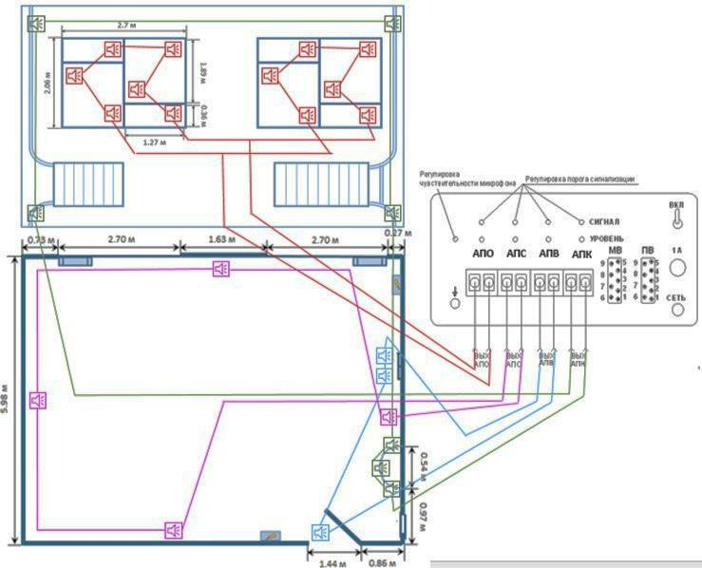Срок службы с момента ввода в эксплуатацию, лет 10

**Вывод:** в ходе выполнения лабораторной работы была произведена оценказащищённости объекта информатизации «защищенное помещение». В качестве объекта информатизации была использования аудитория №49 факультета радиофизики и компьютерных технологий БГУ.

При выполнении работы был задействован шумомер. Были получены слоговая разборчивость *88,929* %, словесная – 99,33% для контрольной точки дверь; слоговая разборчивость *79,63*%, словесная – *98,47*% для контрольной точки труба водяного отопления.

Следовательно, исследуемый объект информатизации «защищенное помещение» имеет малый уровень защищённости от утечки информации посредством акустического канала утечки информации. Разработали проект системы защиты речевой информации для помещения лаборатории. Подобраны двери с необходимым уровнем звукоизоляции.